2020第六届中国·山东建筑行业供需对接交流会在济南隆重召开
2020年10月22日下午由济南市钢铁贸易商会、百年建筑网主办，中国建材市场协会工程招标采购分会、潍坊市房地产业协会集采平台、上海钢联物联网有限公司联合主办，青岛九州物资有限公司、中国中材进出口有限公司协办，上海钢银电子商务股份有限公司、钢棒棒电子商务有限公司、鑫方盛控股集团有限公司、潍坊立昌物资有限公司、济南铁胆物资有限公司、山东迅商工程材料有限公司、山东迅销供应链管理有限公司、山东兴泰新型材料科技有限公司、天津市宝来工贸有限公司赞助，山东鑫宸供应链管理有限公司、济南硕鸿经贸有限公司、长沙恒万建材贸易有限公司、山东滨州开拓网业有限公司、山东齐建商贸有限公司、山东麒皓现代商务有限公司、山东连跃供应链管理有限公司、德爱威（中国）有限公司、济南新吉龙物资有限公司有限公司、山东晋泰钢铁有限公司支持的2020第六届中国·山东建筑行业供需对接交流会在济南禧悦东方酒店隆重召开。
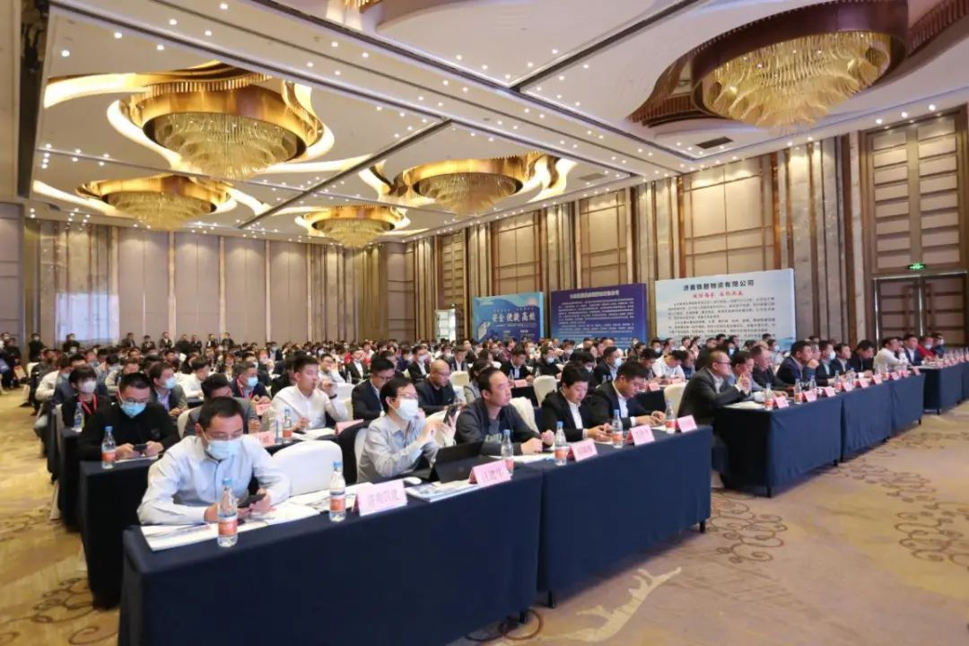
会议现场座无虚席
大会由百年建筑网总经理王森主持。本次会议吸引了山东省内外多家房产和施工总承包企业及各材料供应商单位代表参会，与会人员400余人。
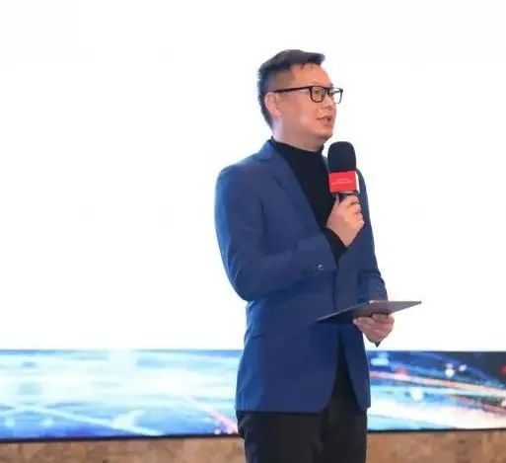
百年建筑网总经理王森主持会议
在大会正式召开前，主办方安排了供需对接交流专区，组织参会的建筑行业上下游客户洽谈合作、对接项目。江苏中南建筑产业集团有限责任公司、中铁建工集团山东有限公司、中建科技集团有限公司山东分公司、中国建筑第四工程局有限公司（天津分公司）、中建交通建设集团有限公司（山东分公司）、中国化学工程第六建设有限公司、蓝城嘉实房地产有限公司、中交一航局等施工企业到场交流。
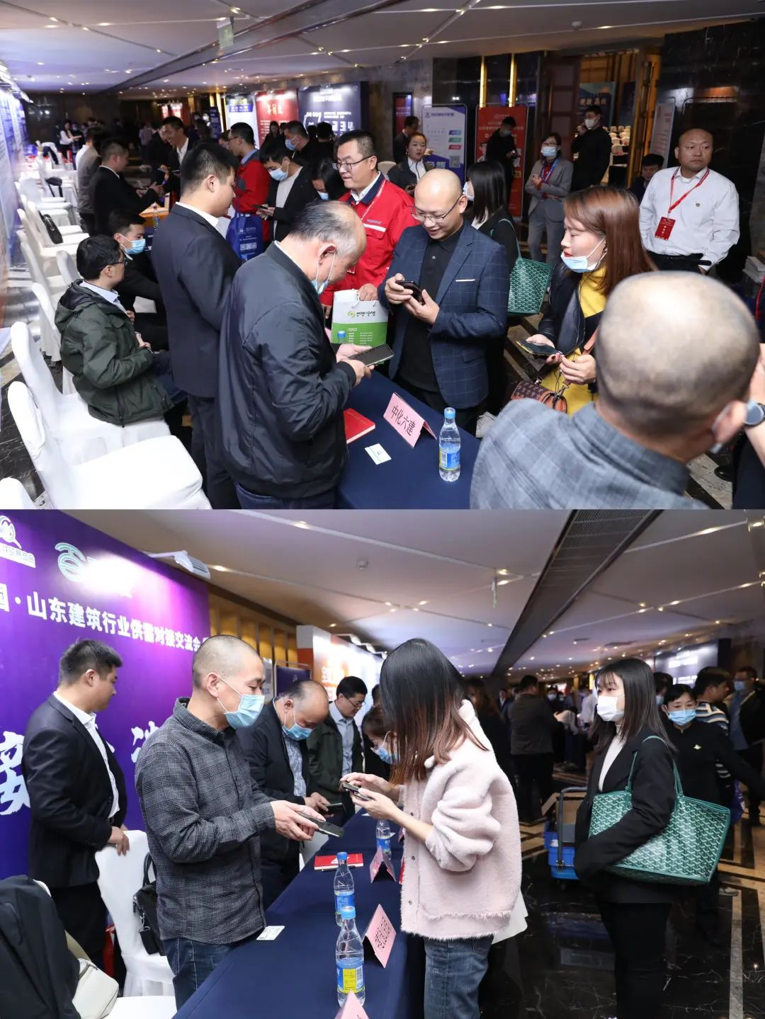
对接洽谈区交流火爆
济南市钢铁贸易商会会长高其友致辞。2020年全球经济严重下行，“六稳六保”的措施提高减税降费力度，加大新基建，稳定房地产，推进制造业发展，扶持中小微企业成长，加快国内经济大循环。国家各种逆周期的刺激政策对建筑行业，建材行业和钢铁行业形成重大利好，钢材降库存效果显著，比高峰库存降幅达40%，产销两旺量价齐重的局面值得期待。高会长表示，只要大家同舟共济，推动高新技术和数字经济推动行业创新变革，就一定能够开创一个合作共赢的新局面。
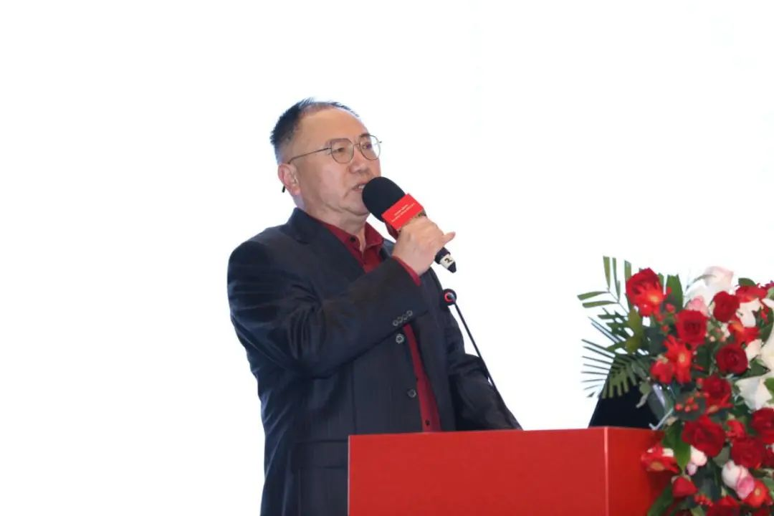
济南市钢铁贸易商会会长高其友致辞
我的钢铁网、百年建筑网董事长朱军红出席会议并致辞。他指出，百年建筑网是上海钢联的重要业务版块，也是服务房地产、施工总包、材料供应商等建筑产业链上下游企业的窗口，始终坚持跟踪工程建筑材料主材的价格行情及相关产销指标动态变化，为建筑行业上下游企业提供资讯和数据服务。5G时代到来，正在孕育出新兴的物资集采和供应链管理模式，百年建筑网和上海钢联将继续竭尽全力与山东省业界各代表一同推动山东省建筑业健康快速发展做出努力。
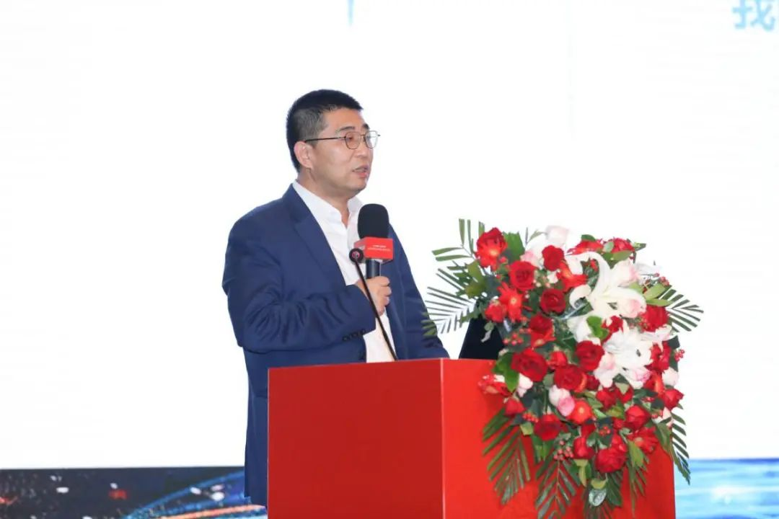

我的钢铁网、百年建筑网董事长朱军红致辞
中国建材市场协会工程招标采购分会秘书长柴志国致辞。建筑行业对相关大宗商品、材料物资的需求十分庞大，“融资难、采购难”一直是建筑施工单位所头疼的问题。他希望本届大会将为业内企业提供众多商机，进一步推进需求释放，保障建筑施工的物资供应。中国建材市场协会工程招标采购分会是民政部登记备案的二级协会，本着为房地产行业招标与采购工程师服务而组建，以搭建行业公信力平台、人力提升平台、资源共享平台、业务合作平台为支撑，集合行业正能量，与国内外相关组织机构学习交流，逐步建立我国建筑业招标采购职业化体系。

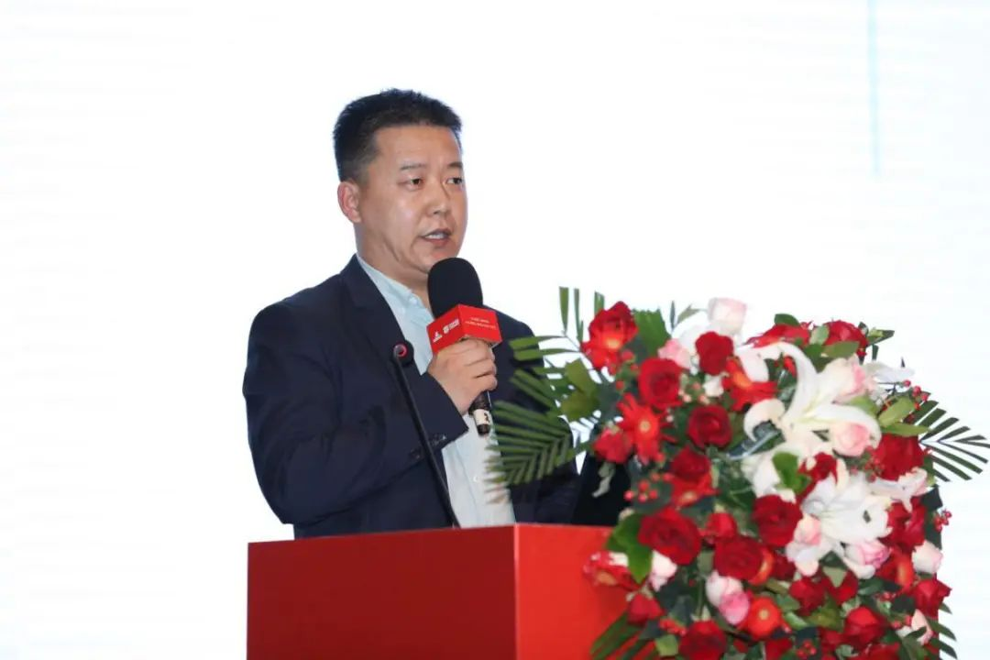
中国建材市场协会工程招标采购分会秘书长柴志国致辞
潍坊市房地产业协会采购平台总监刘凤祥出席会议并致辞。潍坊房协集采平台是依托于潍坊市房地产业协会的专业集采公益性服务平台，致力于打造公开公平公正高效的招采环境，为潍坊房协会员单位提供优质供方资源、培训学习、交流沟通等服务。由行业精英组成的集采专业咨询委员会为供需双方搭建畅通的沟通桥梁，采用一站式采购和集体采购，最大可能的减少采购环节，降低采购费用。平台本着互利共赢共同发展的原则，广泛与各专业平台、组织、行业协会开展战略合作。刘总监希望在此次会议上与更多的优质供需双方开展合作。
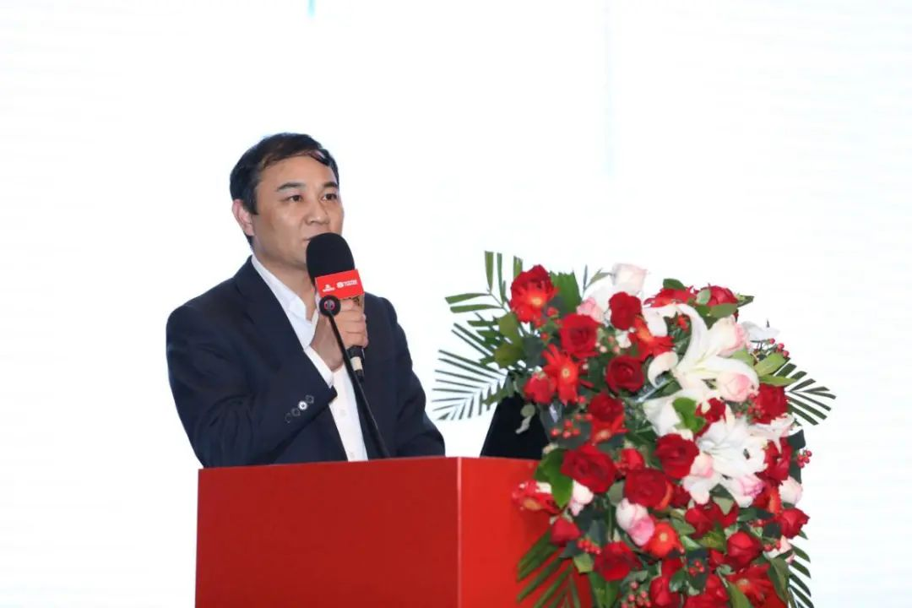
潍坊市房地产业协会采购平台总监刘凤祥致辞
我的钢铁网资讯总监徐向春做《后疫情时期钢铁市场展望》的主题演讲。他提出二季度需求爆发有赶工期因素。水泥需求正在恢复。9月份平均产能利用率为26.44%，已经接近5月份平均水平，多项地产数据出现明显放缓，9月新开工单月同比-2%，施工面积同比+3.1%，上月为+3.3%，土地购置同比-4.8%。螺纹价格与地产正相关，与基建负相关。最后围绕内需及外需变化趋势、供给侧改革与产能前瞻、兼并重组时机成熟、资源保障安全迫在眉睫、废钢资源与短流程发展五个方面对钢铁业中长期发展进行探讨。
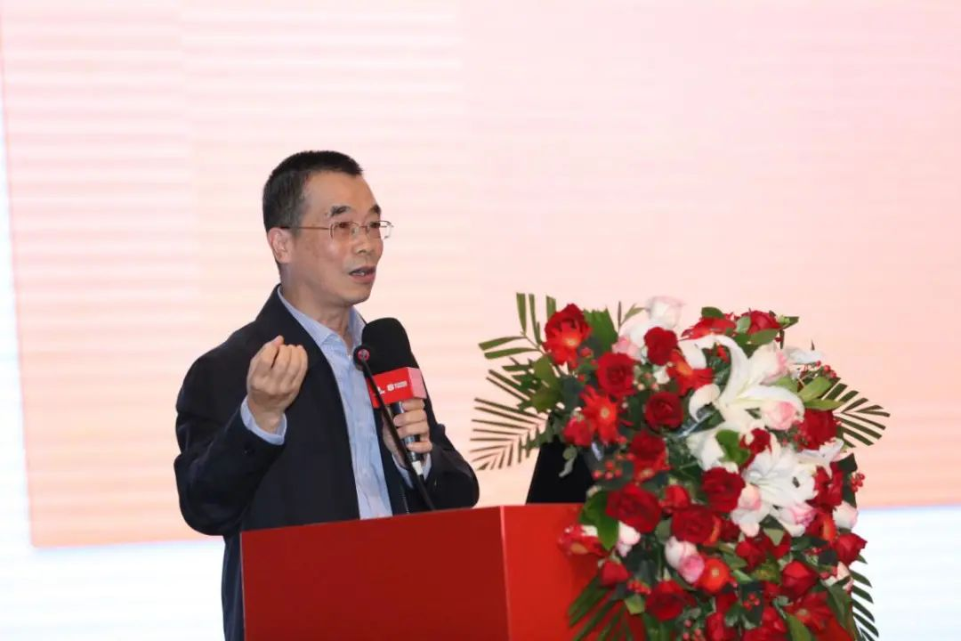
我的钢铁网资讯总监徐向春做主题演讲
百年建筑网总经理王森进行了百年建筑网产品推介。展示了百年建筑网基础价格数据，对价格数据品种、价格数据权威性、价格数据用户、价格数据编制原则、价格数据采集流程及监管、价格数据采集方式及内容、价格数据方法论、价格数据和指数的应用等方面进行了详细的介绍，百年建筑网招标采购频道正式上线，越来越多优秀的企业已经入住平台，王总表示期待更多优秀的企业加入进来！
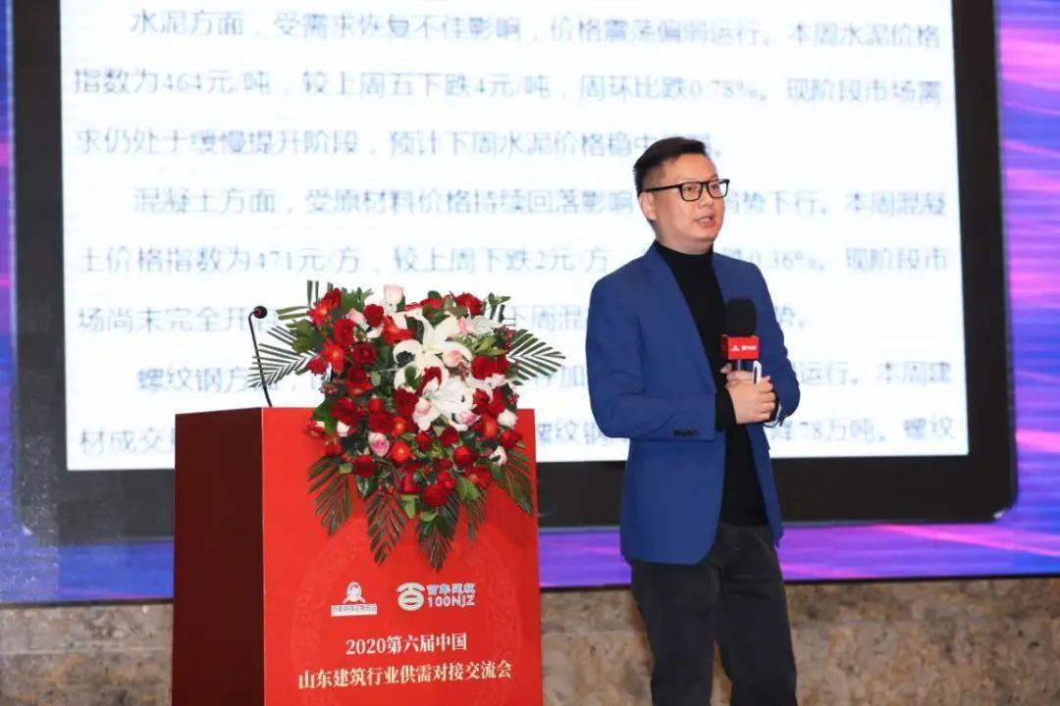
百年建筑网总经理王森做主题演讲
会议推荐鑫方盛控股集团有限公司、青岛九州物资有限公司和中国中材进出口有限公司这三家优秀供应商企业作了大会交流发言，向我们详细介绍了企业服务模式和企业情况。
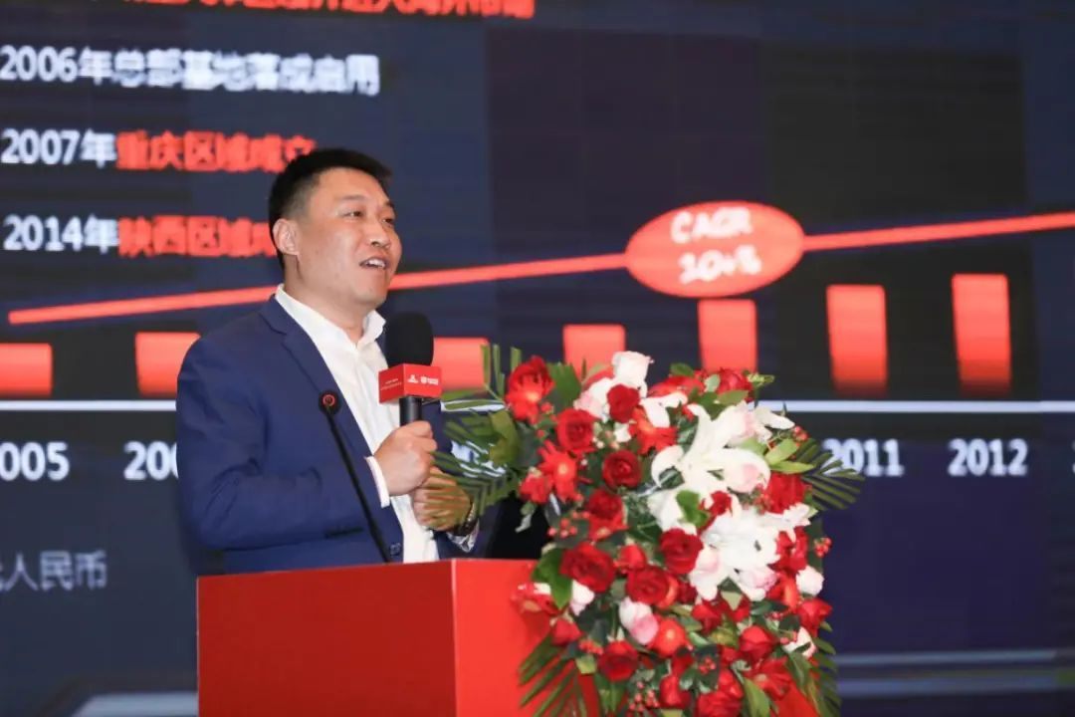
鑫方盛控股集团山东区域总经理刘晓路做交流发言
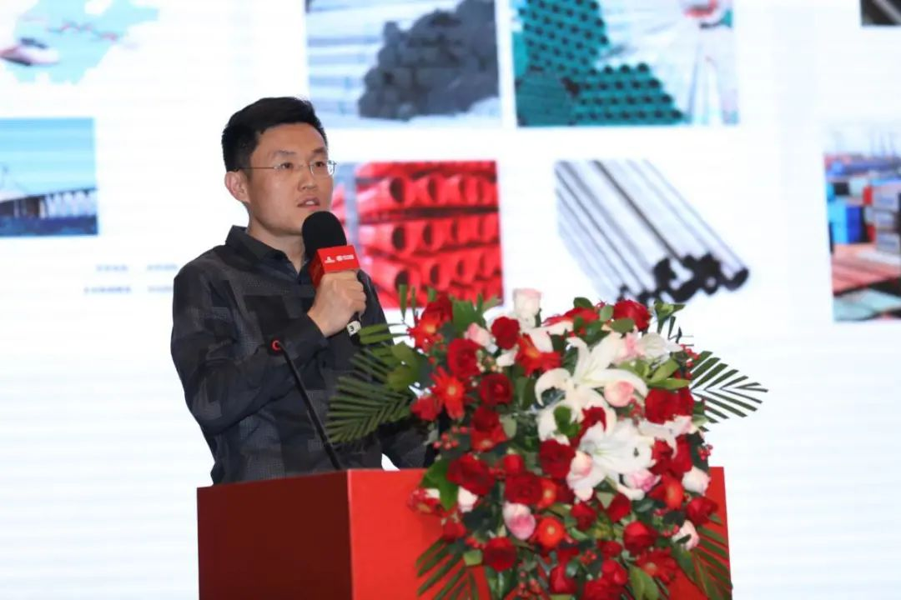
青岛九州物资有限公司供应链项目管理事业部总经理张克冰做交流发言
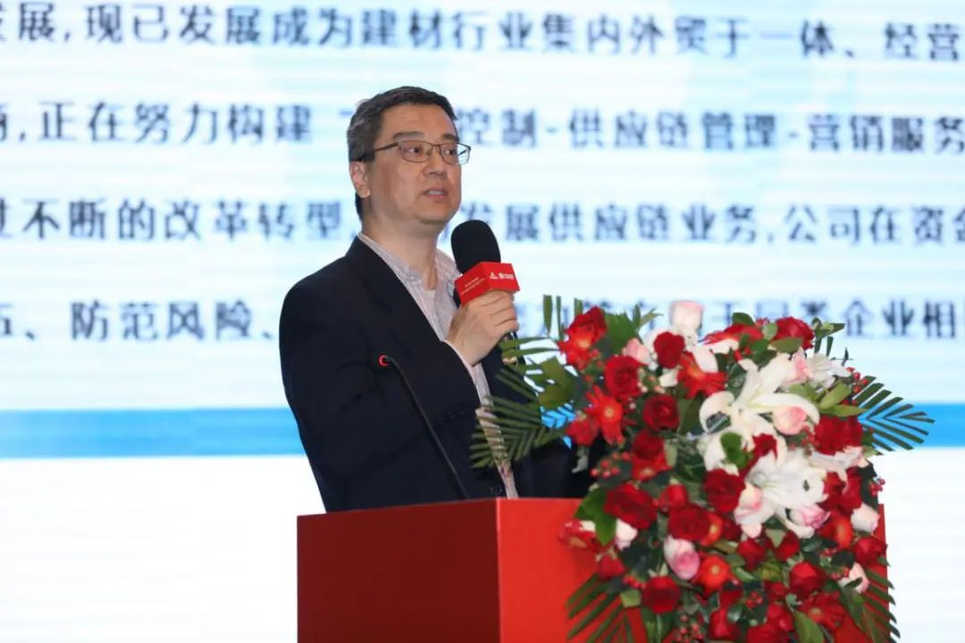
中国中材进出口有限公司副总经理曹志宏做交流发言
接着由山东省建设建工(集团)有限责任公司材料处处长任俊生、江苏中南建筑产业集团有限责任公司采购主管闫荣志分别介绍了各自公司的概况、企业集中采购模式及相关工程物资材料需求。
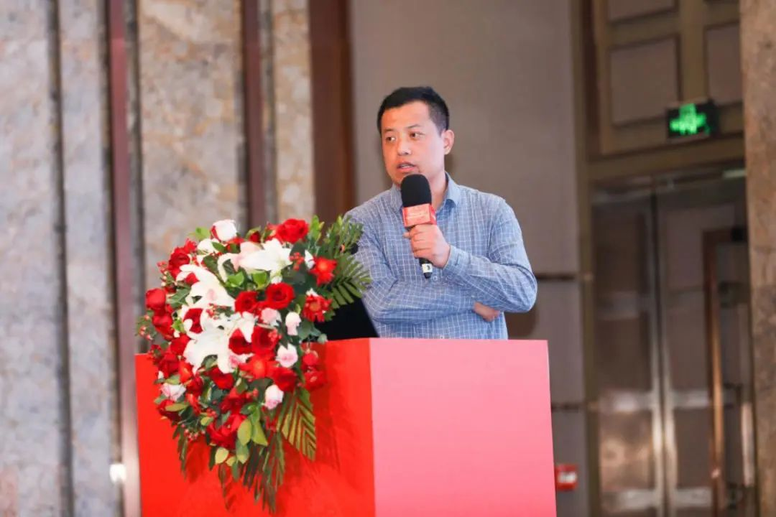
山东省建设建工(集团)有限责任公司材料处处长任俊生做交流发言
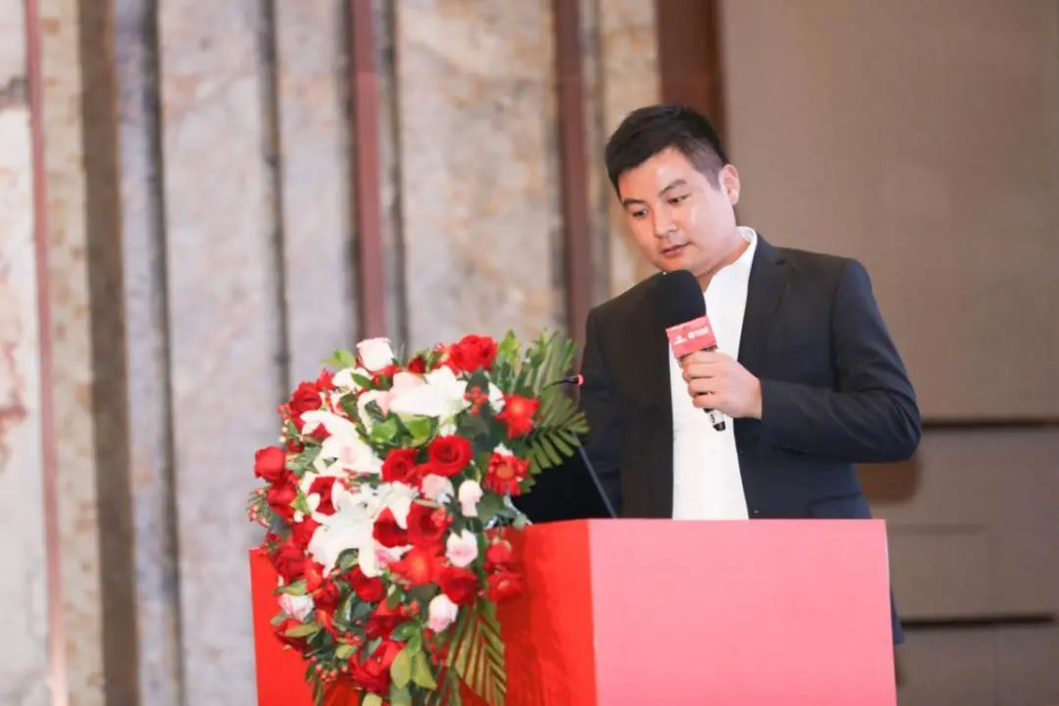
江苏中南建筑产业集团有限责任公司采购主管闫荣志做交流发言
百年建筑网建材分析师陈自灵进行了2020山东省建筑材料市场汇报。首先对疫情下，山东省建筑市场复工复产情况进行了说明。随后分析了山东省建筑钢材、水泥、混凝土及砂石供应及行情走势。预计全年水泥产量在21亿吨左右，或将收窄5%-6%；预计全年混凝土总产量在23.5-25亿立方，或将收窄9%-14%；预计全年砂石总产量与去年基本持平，保持在200亿吨的高位。2020年下半年窄幅震荡偏强运行，同比涨幅或将收窄，最高位将低于去年同期水平。
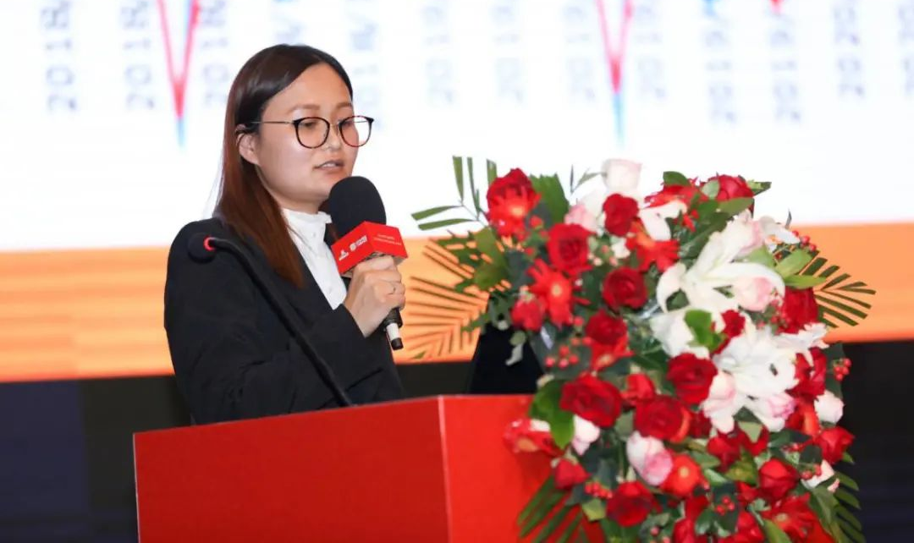
百年建筑网建材分析师陈自灵做主题演讲
济南市钢铁贸易商会会长高其友为“山东省优秀施工企业”获奖单位颁奖。
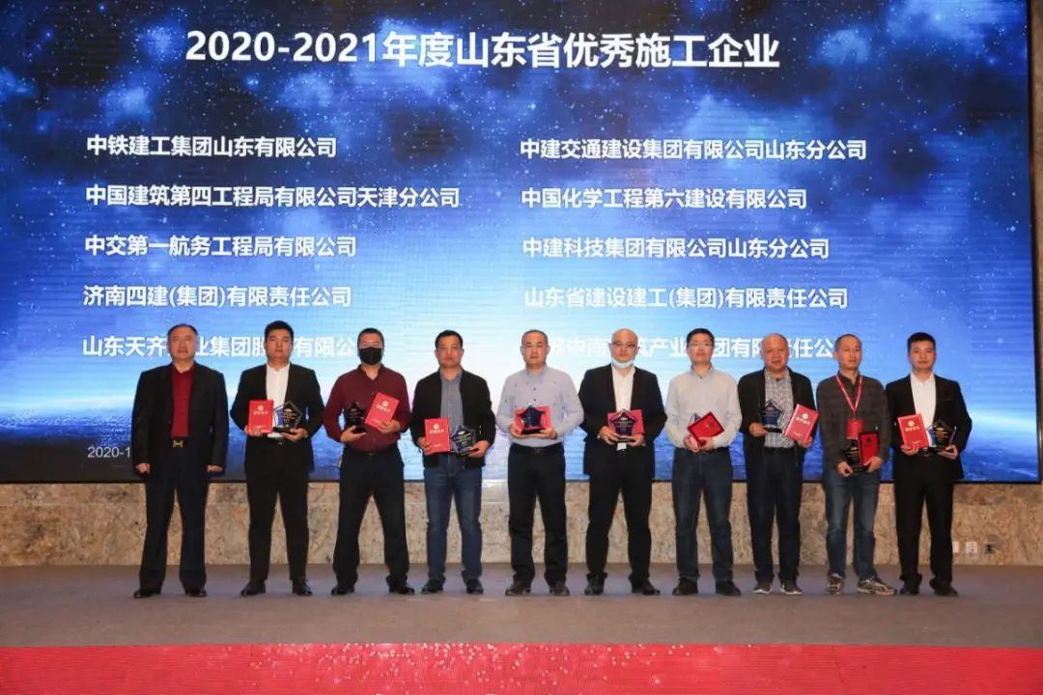济南市钢铁贸易商会会长高其友与获奖单位合影

中国建材市场协会工程招标采购分会秘书长柴志国为“山东省重大工程推荐品牌”获奖单位颁奖。
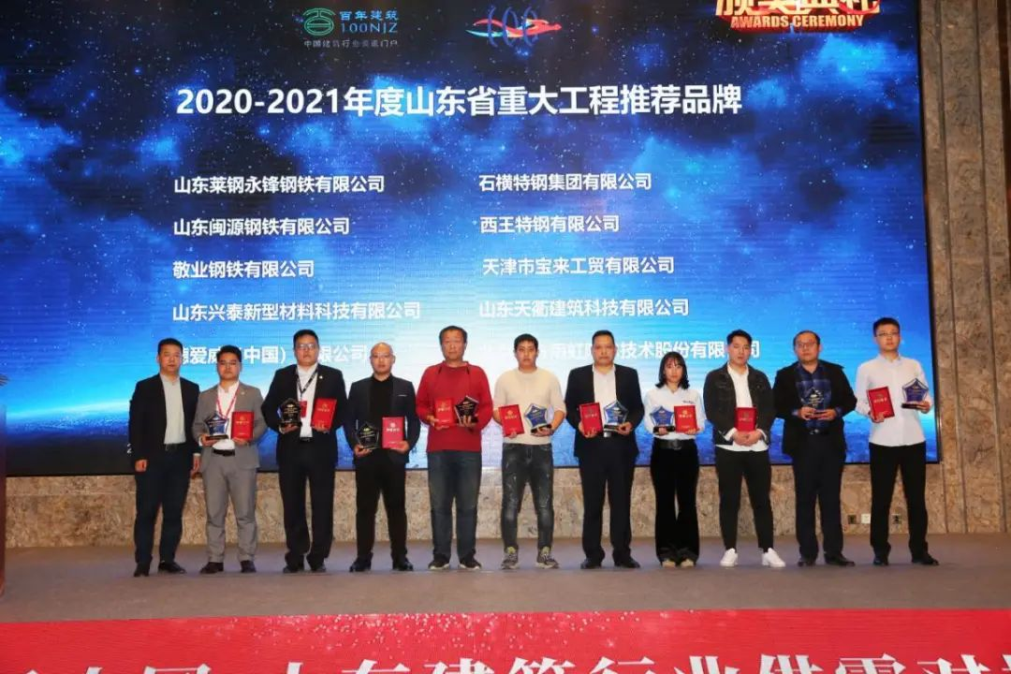
中国建材市场协会工程招标采购分会秘书长柴志国与获奖单位合影
潍坊市房地产业协会采购平台总监刘凤祥为“山东省优秀供应商”第一批获奖单位颁奖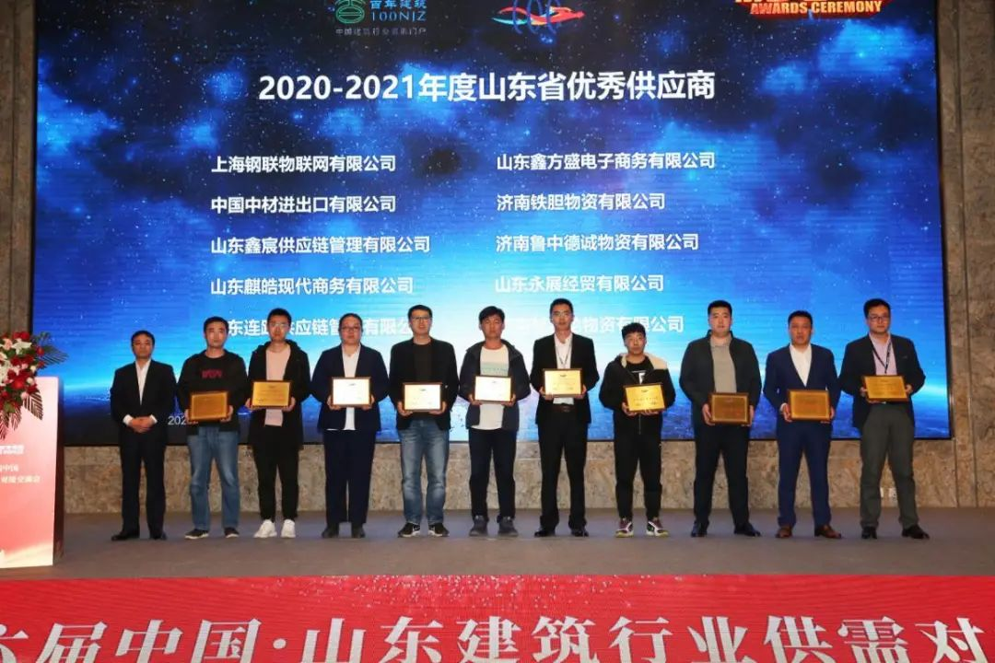
潍坊市房地产业协会采购平台总监刘凤祥与获奖单位合影
山东省混凝土与水泥制品协会秘书长刘秀杰为“山东省优秀供应商”第二批获奖单位颁奖。
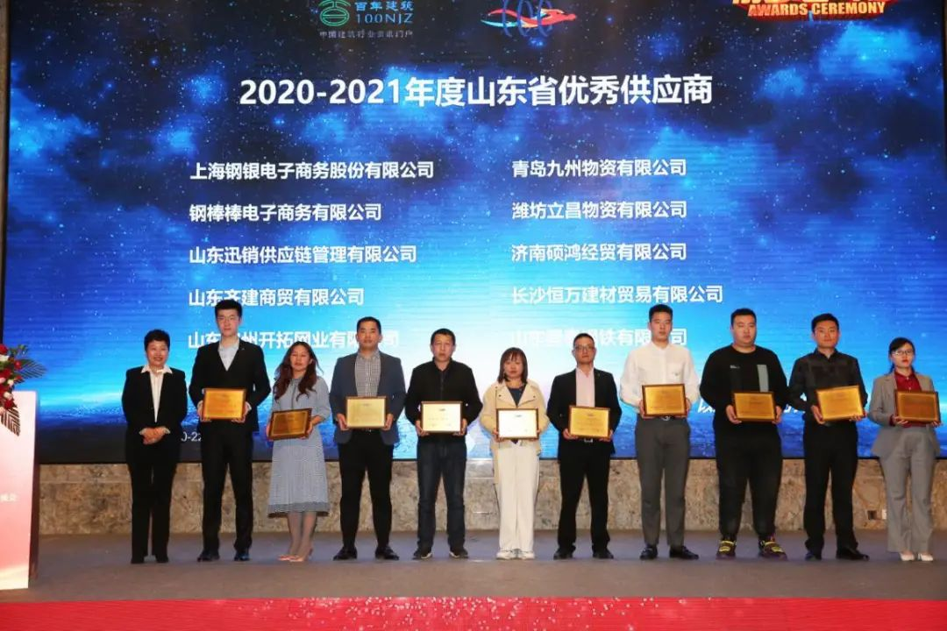
山东省混凝土与水泥制品协会秘书长刘秀杰与获奖单位合影
百年建筑网首席顾问兼常务副总经理李怀清为“山东省重大工程推荐品牌、山东省优秀供应商”获奖单位颁奖。
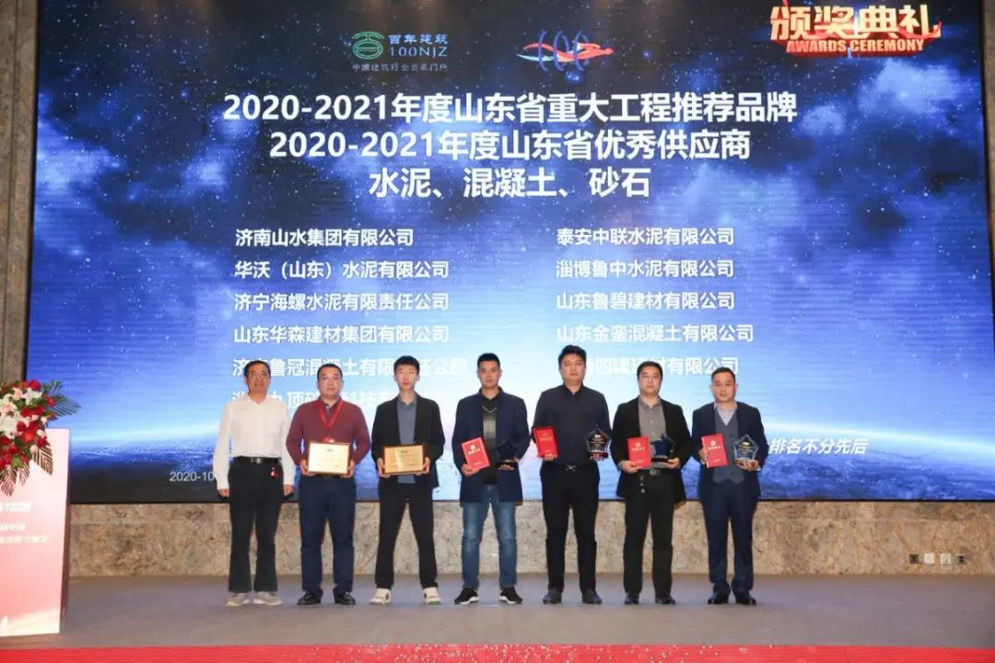

百年建筑网首席顾问兼常务副总经理李怀清与获奖单位合影
本次会议邀请了房地产业主、施工总包企业、专业分包，钢铁、水泥、混凝土等各类建筑材料供应单位齐聚一堂，围绕工程物资供需模式拓展和招投标、新技术新工艺新材料新产品运用等展开深入探讨，更好整合各类优质资源，打造产业链、供应链、服务链公开透明合理的价值体系，最大程度地为各类企业开拓业务，降低成本，创造更好的企业效益和社会效益，进一步促进山东省建筑业持续健康发展。现场发言交流热烈，气氛活跃，会议取得圆满成功。会后，百年建筑网安排答谢晚宴，得到与会者普遍好评。
附：“山东省优秀施工企业”获奖单位
中铁建工集团山东有限公司
中建交通建设集团有限公司山东分公司
中国建筑第四工程局有限公司天津分公司
中国化学工程第六建设有限公司
中交第一航务工程局有限公司
中建科技集团有限公司山东分公司
济南四建(集团)有限责任公司
山东省建设建工(集团)有限责任公司
山东天齐置业集团股份有限公司
江苏中南建筑产业集团有限责任公司
“山东省重大工程推荐品牌”获奖单位

山东莱钢永锋钢铁有限公司
石横特钢集团有限公司
山东闽源钢铁有限公司
西王特钢有限公司
敬业钢铁有限公司
天津市宝来工贸有限公司
山东兴泰新型材料科技有限公司
山东天衢建筑科技有限公司
德爱威（中国）有限公司
北京东方雨虹防水技术股份有限公司
“山东省优秀供应商”获奖单位
上海钢联物联网有限公司
山东鑫方盛电子商务有限公司
中国中材进出口有限公司
济南铁胆物资有限公司
山东鑫宸供应链管理有限公司
济南鲁中德诚物资有限公司
山东麒皓现代商务有限公司
山东永展经贸有限公司
山东连跃供应链管理有限公司
济南新吉龙物资有限公司
上海钢银电子商务股份有限公司
青岛九州物资有限公司
钢棒棒电子商务有限公司
潍坊立昌物资有限公司
山东迅销供应链管理有限公司
济南硕鸿经贸有限公司
山东齐建商贸有限公司
长沙恒万建材贸易有限公司
山东滨州开拓网业有限公司
山东晋泰钢铁有限公司
山东省重大工程推荐品牌、山东省优秀供应商
水泥、混凝土、砂石
济南山水集团有限公司
泰安中联水泥有限公司
华沃（山东）水泥有限公司
淄博鲁中水泥有限公司
济宁海螺水泥有限责任公司
山东鲁碧建材有限公司
山东华森建材集团有限公司
山东金銮混凝土有限公司
济南鲁冠混凝土有限责任公司
济南四建建材有限公司
淄博九顶矿业科技有限公司
参会嘉宾：
济南市钢铁贸易商会 | 会长 | 高其友
中国建材市场协会工程招标采购分会 | 秘书长 | 柴志国
潍坊市房地产业协会 | 采购平台总监 | 刘凤祥
青岛市金属材料流通协会 | 会长 | 张增洲
山东省混凝土与水泥制品协会 | 秘书长 | 刘秀杰
我的钢铁网、百年建筑网 | 董事长 | 朱军红
百年建筑网 | 总经理 | 王森
百年建筑网 | 首席顾问兼常务副总经理 | 李怀清
我的钢铁网 | 资讯总监 | 徐向春
鑫方盛控股集团 | 山东区域总经理 | 刘晓路
上海钢银电子商务股份有限公司 | 济南交易中心 | 张燕
青岛九州物资有限公司 | 供应链项目管理事业部总经理 | 张克冰
中国中材进出口有限公司 | 副总经理 | 曹志宏
山东省建设建工(集团)有限责任公司 | 材料处处长 | 任俊生
江苏中南建筑产业集团有限责任公司 | 采购总监 | 王汝朋
中铁建工集团山东有限公司 | 物资部副部长 | 国云柱
中建科技集团有限公司山东分公司 | 招采业务主管 | 袁伊伦
中国建筑第四工程局有限公司天津公司 | 山东城市公司总经理 | 刘艳国
中国化学工程第六建设有限公司 | 采购经理 | 刘国联

